全国農業図書がお勧めする「市町村等向け重点図書」

令和３年６月
(一社)全国農業会議所出版部

（価格はすべて１０％税込・送料別）
１．【パンフ】令和３年度 経営所得安定対策と米政策
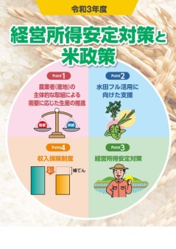
（R02-36 A4判16頁 110円）
令和３年産の主食用米の需要に見合った適正生産量は６９３万トンで、減産幅は過去最大規模の３６万トン、面積換算で６万７千ヘクタール超、率では５％の転作が求められています。水田フル活用、水田農業高収益化の推進に向けた支援を活用しましょう。ゲタ対策、ナラシ対策、収入保険等も掲載しています。
本パンフレットは、これらの制度についての普及啓発資料として幅広く活用できます。

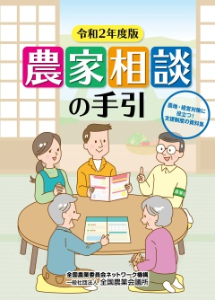
２．令和２年度版 農家相談の手引（R02-23 A4判120頁 850円）
農業委員、農地利用最適化推進委員、地域農業のリーダーが農家から相談を受ける際、制度や施策を説明するための資料集として、あるいは農業に関するさまざまな制度を学ぶ手引書として活用できます。
第１章、第２章では全国農業図書の農業者向けリーフレット等から
エッセンスを凝縮、最新の情報をまとめました。人・農地プランの実質化、農地中間管理事業や農業者年金制度、収入保険制度等、幅広く情報を登載しています。第３章では、農水省の主な支援施策を抜粋しました。「○○がしたい」といったニーズ別に紹介しています。

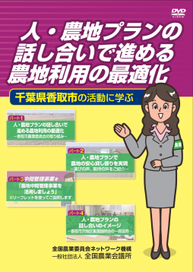
３．【ＤＶＤ】人・農地プランの話し合いで進める農地利用の最適化
―千葉県香取市の活動に学ぶ―（29-33 ＤＶＤ40分 2,200円）
千葉県香取市では、農業委員会が農政課など関係機関・団体と連携しつつ、集落段階での人・農地プランの話し合いを推進し、集落営農の組織化・法人化に取り組むとともに、農地中間管理事業を積極的に活用した農地利用の集積・集約化を実現しています。
本ＤＶＤは、同市におけるアンケート調査の実施、集落での話し合いなど、委員や事務局など関係者の取り組みと生の声を伝えるものであり、活動の参考としていただける内容となっています。

４．【パンフ】改訂版 農地中間管理事業が新しくなりました～人・農地プ
ランの実質化や支援施策の解説～（R02-22 A4判16頁 120円）
新しくなった農地中間管理事業を分かりやすく説明。農地の集積・
集約化を今まで以上に進めるため、さまざまな点が見直されています。
研修会や説明会の場はもとより、地域の皆さん、そして人・農地プラ
ンの話し合いや農地中間管理事業の推進に取り組む関係者の皆さんに
広くお読みいただきたいパンフレットです。

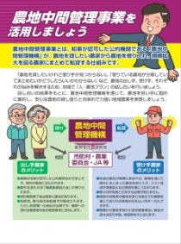
５．【リーフ】農地中間管理事業を活用しましょう（29-29 A4判2頁 20円）
農地中間管理事業の活用と人・農地プランの話し合いを呼びかける２頁の簡潔なリーフレットです。ＤＶＤ（コード29-33）の「パート３」は本リーフレットを用いた説明動画で、併せてご活用頂けます。

６．【リーフ】改訂版 地域農業の将来を考えてみませんか
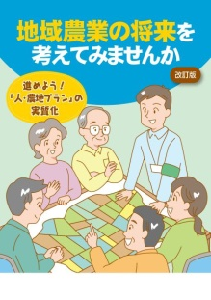
～進めよう！人・農地プランの実質化～ （R02-17 A4判8頁 100円）
「人・農地プランとは何か」から、地域の関係機関が一体となって取り組むべき「意向把握」や「話合い活動」などの『人・農地プラン実質化』のための流れを５つのステップに分けてわかりやすく説明しています。地域の研修会や説明会の場はもとより、地域の関係する皆さんに、広くお読みいただきたいリーフレットです。

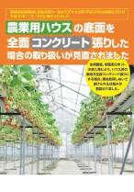
７．【リーフ】農業用ハウスの底面を全面コンクリート張りした場合の
取り扱いが見直されました（30-30 A4判6頁 75円）
農業用ハウスなど、コンクリート等で地固めをして耕作をできない土地は農地に該当せず、農地転用の許可が必要でしたが、その取り扱いが見直され、あらかじめ農業委員会に届け出れば、転用許可が不要となる仕組みが設けられました。届出の様式例も掲載して、理解しやすいように整理したリーフレットです。

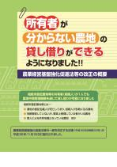
８．【リーフ】所有者が分からない農地の貸し借りができるように
なりました!! （30-26 A4判6頁 75円）
相続未登記など所有者の一部や全部が分からない農地を、簡易な手続きで、農地中間管理機構を通じて貸し付けることができる仕組みが新設されました。「基盤法」に基づく、その仕組みの概要と手続き、農業委員会による所有者の探索方法と同意取得の対応をコンパクトに分かりやすく解説しました。また、所有者が誰も分からない場合など、『農地法』に基づく貸し借りの簡素化された手続きについても掲載しています。

９.【リーフ】農地転用許可制度のあらまし（R02-41 A4判8頁 100円）
農地転用許可制度のあらましをオールカラーのイラストや写真で説明した８ページのリーフレット。制度の概要をはじめ農地区分と要件、農地区分ごとの許可の方針、審査事項（立地基準、一般基準）や審査事務の流れなどをビジュアルにまとめています。

10．農地転用許可制度マニュアル 改訂３版（R02-40 A4判29頁 540円）
農地転用許可制度の概要をわかりやすく解説したマニュアルです。
農地法、同施行令・施行規則の規定をベースに、豊富なイラストや許可申請書・届出書を加えて解説。とくに農用地区域内の農地を転用する場合の農用地利用計画の変更・農用地区域からの除外と、転用許可までの手続きが充実しています。
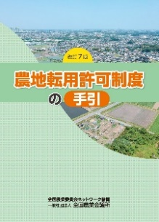
11．農地転用許可制度の手引 改訂７版（R02-39 B5判196頁 1,200円）
農地転用許可制度を詳しく、分かりやすく解説した手引書。７回目となる改訂により、さらに充実しました。
農地法、同施行令・施行規則の規定をベースに、農地法関係通知の記載内容を交えて具体的に解説。長年にわたり関係者等から好評を得ています。

12．農家のための 新 農地全書 第８版 (31-46 A5判243頁 2,400円）
農地にまつわる相談は、売買、貸借や転用、相続・贈与など多岐にわたります。こうした相談に対応するには、農地法や中間管理事業法、基盤法、農振法だけでなく、民法、都市計画法、国土法など様々な制度に関する知識が必要です。民法では、抵当権と登記、相隣関係、法定相続分と寄与分・遺留分についても知っておくと良いでしょう。本「農地全書」は、これら農地に関する様々な相談を問答形式で分かりやすくまとめた一冊です。第８版では、平成30年農地制度改正及び相続・債権に関係する民法改正を踏まえた改訂を行っています。
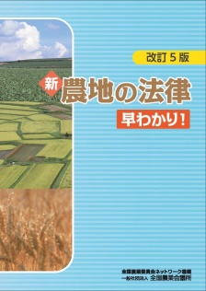
13．改訂５版 新･農地の法律早わかり！（R02-32 A4判62頁 850円）
「農地法から基盤法、中間管理法、農振法、市民農園法まで、コンパクトにまとまっていて分かりやすい！」と好評を得てきた本書が、農地制度改正に対応した改訂５版として登場。農地の法律について図表を用いて分かりやすく紹介しています。

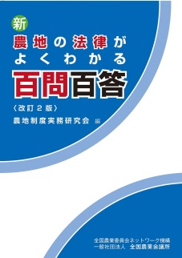
14．新・農地の法律がよくわかる百問百答 改訂２版
（28-32 A5判361頁 2,343円）
農業委員会事務局には日々、農家等から様々な相談が寄せられます。そんなとき、疑問点にＱ＆Ａ形式で答える、この「百問百答」が力強い味方となってくれます。農地法、基盤法、農地中間管理法、特定農地貸付法、市民農園整備促進法といった農地に関わる法律制度ごとに、わかりやすく解説しています。

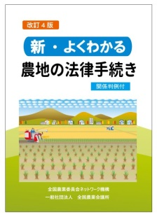
15．改訂４版 新・よくわかる農地の法律手続き
（R02-33 A4判168頁 2,200円）
好評いただいた本書を平成27年の農地制度改正に対応するとともに、全体を再整理、改訂しました。農地の法律手続きのうち頻度の高い農地の売買・貸借、農地以外への転用、市民農園の開設等について、「これだけは知っておきたい」ことを、手続きの流れ図、申請書の記載例、判例等を交えて解説しています。

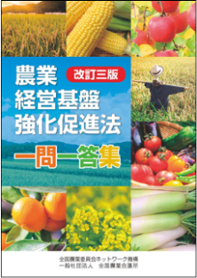
16．改訂三版 農業経営基盤強化促進法 一問一答集
（R02-26 A5判324頁 2,500円）
「共有者不明農用地等同意手続き特例制度」「認定農業者制度の見直し（国・都道府県認定）」「特例農用地利用規程」など最新制度を加えた改訂三版です。制度運用で疑問にぶつかったときの手引きとなるよう一問一答形式でわかりやすく解説。設問数を21増やし（全260問）、さらに充実した内容になっています。

17．改訂６版 農業経営基盤強化促進法の解説
（28-52 A5判580頁 3,666円）
基盤法について条文ごとの詳しい解説と改正経過を掲載。平成27年の「農業協同組合法等の一部を改正する等の法律」による農地法改正を受けて、農業生産法人から農地所有適格法人への名称変更と要件緩和を盛り込んだほか、農業委員会等に関する法律の改正等を踏まえて加筆修正しました。平成28年12月の省令改正にも対応。

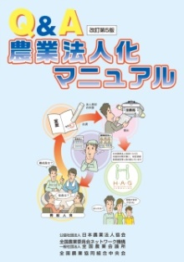
18．Ｑ＆Ａ 農業法人化マニュアル 第５版（R02-24 A4判103頁 900円）
農業経営の法人化を志向する農業者を対象に法人化の目的やメリット、法人の設立の仕方、法人化に伴う税制や労務管理上の留意点などの疑問に一問一答形式で解説。改訂第５版では序章を設け、農業経営の発展過程と法人化や経営改善・発展の課題に“気づくこと”の大切さとともにニーズが高まる外国人材の労務管理を追記しました。

19．【リーフ】農業経営を法人化しませんか？
（R02-25 A4判8頁 100円）
農業経営の法人化を志向する農業者向けのリーフレット。
各種計画づくりのチェックポイントや法人設立の手順、法人化のメリットと義務・負担、会社法人と農事組合法人、農地所有適格法人の要件などを解説。農業法人設立・経営相談の窓口も掲載しています。

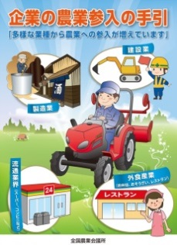
20．企業の農業参入の手引（26-41 A4判48頁 713円）
農地の有効利用を進め、地域の担い手を確保するためには、地域の実情に応じて企業等の新たな担い手を農業のパートナーとして積極的に迎え入れ、経営体として支援する取り組みが重要です。この手引は、農業参入に関心を持つ企業等の皆さんに、農業に関する基礎的知識と、農業参入の流れや方針、事業計画作成のポイント、参入後の留意点等について分かりやすく解説しています。

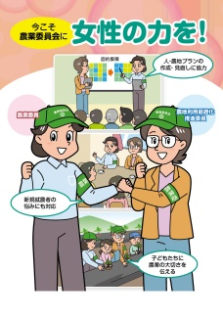
21．【リーフ】今こそ農業委員会に女性の力を！（31-16 A4判6頁 75円）
農業委員会への女性の参画を促すリーフレットです。農委制度の改正後も、農業委員会活動への女性参画をさらに進める必要があります。女性委員の登用と社会参画に力を入れる宮城県大崎市や女性農業者の相談を女性委員が親身になって受ける愛知県豊橋市、広島県の２市１町合同で行われる勉強会等を紹介。現職の農業委員・農地利用最適化推進委員はもちろん、地域での話し合いや女性委員候補者への働きかけなどに幅広くご活用ください。
22．【リーフ】地域農業の担い手 「認定農業者」～制度が変わり、申請がしやすくなります！～（R02-13 A4判12頁 110円）
認定農業者制度の概要やメリットを伝え、認定農業者になることを勧める農業者向けリーフレットです。認定農業者になるための要件や、なった場合の主な支援措置、「全国優良経営体表彰」の経営事例等を紹介。

